PRAVLJIČNA JOGA ZA NAJMLAJŠE
Vadba joge za predšolske otroke ni namenjena le starejšim, ampak tudi najmlajšim. Le ti so se ob pravljici odlično odrezali in uspeli ponavljali vse za menoj. Otroci se v predšolskem obdobju težje osredotočajo na dejavnost, ki traja dalj časa, zato sem jih v svet gibanja popeljala skozi igro in domišljijsko predstavo. Vaje sem izvedla na igriv, otrokom bližji način. Njihovo pozornost sem pritegnila s posnemanjem gibanja različnih živali ter uporabljala prispodobe iz vsakdanjega življenja.
Z vajami joge, v tem starostnem obdobju, vzpodbujamo naravne oblike gibanja. Primer tega je plazenje na vse mogoče načine, kotaljenje, plezanje, hoja po kolenih in "po vseh štirih". Pri vadbi sem uporabila različne predmete, s katerimi se otrok ne more poškodovati, vzglavnike, plišaste igračke, žoge…. S temi vajami vplivamo na krepitev in utrditev mišic, razvijamo koordinacijo, ravnotežje in gibljivost. Pri teh vajah so bili gibi počasnejši, saj lahko tako otrok opazuje, kaj se dogaja z njegovim telesom.
Del vadbe joge za otroke so tudi preproste tehnike sproščanja, ki so prilagojene starosti otrok. Vaje sproščanja in umirjanja so tako trajale le kratek čas. Otroke sem umirila s preusmerjanjem njihove pozornost na zunanje okolje k občutenju in poslušanju umirjene in nežne glasbe.
Vadba joge je bila otrokom zelo zanimiva. Z veseljem jo bom še kdaj ponovila.
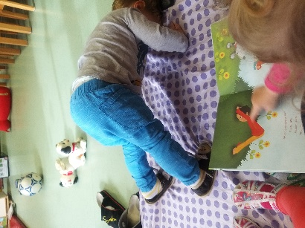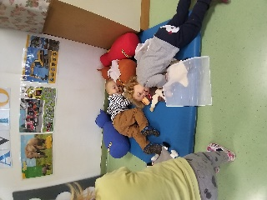
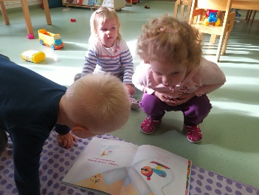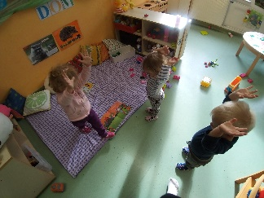
Zapisala: pomočnica vzgojiteljice Sandra Glavina

